www.
matematigiseviyorum
.com
www.  matematigiseviyorum  .com | ONDALIK KESİRLER TESTİ
www.  matematigiseviyorum  .com | Adı Soyadı : ____________________________________  Numarası : ________________

ONDALIK KESİRLER TEST
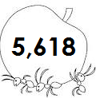
96,075

1. Yandaki ondalık kesrin okunuşu
aşağıdakilerden hangisidir?

A. Dokuz tam binde altı yüz yetmiş beş
B. Doksan altı tam binde yetmiş beş
C. Doksan altı tam yüzde yetmiş beş
D. Doksan altı tam onda yetmiş beş

2.
Sekiz tam binde dört yüz dört

Yukarıda okunuşu verilen ondalık kesir aşağıdakilerden hangisidir?

A. 80,404 B. 84,04
C. 8,404 D. 8,44

3. “0,24” ondalık kesrinin kesir çizgisi ile gösterilişi aşağıdakilerden hangisidir?

A. $\frac{\text{24}}{\text{10}}$ B. $\frac{\text{24}}{\text{100}}$ C. $\frac{\text{24}}{\text{1000}}$ D. 2$\frac{4}{\text{100}}$

4. “23,409” ondalık kesrinin binde birler basa - mağındaki rakamın basamak değeri aşağıda -kilerden hangisidir?

A. 3 B. 0,04 C. 20 D. 0,009

5. Aşağıdaki eşitliklerden hangisi doğru değildir?

A. $\frac{2}{4}$ = 0,5 B. $\frac{1}{8}$ = 0,125
C. 1$\frac{\text{38}}{\text{100}}$ = 1,38 D. 2$\frac{\text{25}}{\text{100}}$

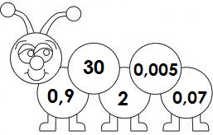
6.
Yanda rakamlarının basamak değerleri verilen ondalık kesir aşağıdakilerden hangisidir?

A. 53,297 B. 2,975
C. 32,975 D. 23,795

7. Aşağıda verilen eşitliklerden hangisi doğrudur?

A. 0,25 = $\frac{1}{5}$ B. 0,2 = $\frac{1}{5}$
C. 0,4 = $\frac{4}{5}$ D. 0,6 = $\frac{3}{4}$

8.
Karıncaların taşıdığı ondalık kesir ile ilgili aşağıdakilerden hangisi doğru değildir?

A. “Beş tam binde altı yüz on sekiz” şeklinde okunur.
B. 5$\frac{\text{618}}{\text{1000}}$ şeklinde gösterebiliriz.
C. 1 rakamının basamak değeri 0,01’dir.
D. 6 rakamının basamak değeri 6’dır.

9. Aşağıdaki ondalık kesirlerden hangisinde kesir kısım ile tam kısmı oluşturan rakamların sayı değerleri toplamı birbirine eşittir?

A. 96,753 B. 76,502
C. 92,057 D. 48,306

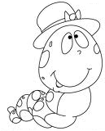
10.
Kesir kısmı binde üç, tam kısmı elli yedi olan ondalık sayı hangisidir?

A. 0,357 B. 57,003
C. 35,570 D. 57,3

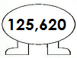
11.
Yandaki ondalık kesrin rakamlarının basamak değerleri toplamı şeklinde yazılışı hangisidir?

A. 200 + 50 + 0,06 + 0,2
B. 100 + 10 + 0,2 + 0,005
C. 100 + 20 + 5 + 0,6 + 0,02
D. 600 + 0,02 + 0,005 + 0,1

12. Aşağıdaki ondalık kesirlerden hangisinin yüzde birler basamağındaki rakamı 9’dur?

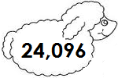
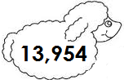
A. B.

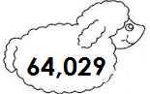
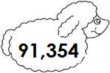
C. D.

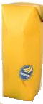
13.
Yandaki meyve suyu hacminin ondalık kesir olarak yazılışı hangisidir?
$\frac{\text{20}}{8}$L

A. 0,8 B. 1,02 C. 1,50 D. 2,5

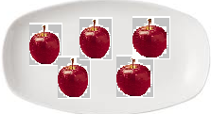
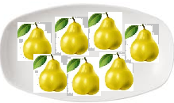
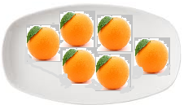
14,

elma 2,2 kg armut 2,02 kg portakal 2,22 kg

Kütlesi en fazla olan meyvenin kütlesini gösteren ondalık kesrin okunuşu aşağıdakilerden hangisidir?

A. iki tam yüzde yirmi iki
B. iki tam yüzde iki
C. iki tam binde iki
D. iki tam yüzde yüz yirmi iki

15.

Modellenmiş olarak verilen ondalık kesir hangisidir?

A. 0,2 B. 0,22 C. 0,25 D. 0,205

16.
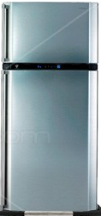
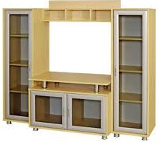
3,24 m
3,024 m

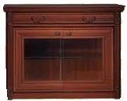
? m

Yukarıdaki eşyaların boyları;
“buzdolabı > vitrin > komodin” şeklinde sıralanıyor.

Verilenlere göre aşağıdakilerden hangisi komodinin uzunluğu olabilir?

A. 3,09 B. 3,009 C. 3,204 D. 3,3

17. Aşağıdaki kesirlerden hangisi diğerlerinden farklıdır?
A. 0,2 B. $\frac{\text{20}}{\text{100}}$ C. 0,20 D. 0,02
18.

$\frac{\text{75}}{\text{100}}$ $\frac{3}{4}$ 0,75 0,750 $\frac{4}{5}$

1 2 3 4

Yukarıdaki şemanın hangi aşamasında hata yapılmıştır?

A. 1 B. 2 C. 1 D. 4

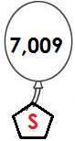
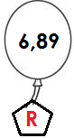
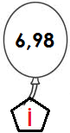
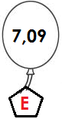
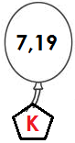
18.

Balonlardaki ondalık kesirler büyükten küçüğe doğru sıralandığında aşağıdaki sözcüklerden hangisi oluşur?

A. SİRKE B. ESKİR
C. KESİR D. SERİK

19.
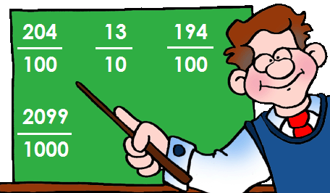
Tahtadaki kesirleri virgüllü olarak yazar mısınız?



= 2,4
= 1,3

Hacivat Keloğlan
= 19,4
=2,099



Nastrettin Hoca Karagöz

Kahramanlarımızın hangileri öğretmenin istediği işlemi doğru yapmışlardır?

A. Keloğlan – Hacivat
B. Nasrettin Hoca – Karagöz
C. Keloğlan – Karagöz
D. Nasrettin Hoca – Keloğlan

20. ( 2  1 ) + ( 2 $\frac{1}{\text{100}}$ ) + ( 3  $\frac{1}{\text{1000}}$ ) şeklinde çözümlenmiş olan ondalık kesir aşağıdakilerden hangisidir?

A. 2,23 B. 2,32
C. 2,0023 D. 2,023



www.matematigiseviyorum.com

